Aşağıdaki verilen hece, kelimeleri ve cümleleri 5 defa okuyalım.

ür

rü

ur

ru

er

ar

re

ra

ir

ri

or

ro

ör

rö

|  |  |  |  |  |  |  |
| --- | --- | --- | --- | --- | --- | --- |
| Erman | Eray | erik | armut | arta | artan | orta |
| ortak | orman | kömür | Ömer | Öner | öneri | örtü |
| Urla | kör | ürkek | kara | kare | oralet | karo |
| rulo | körük | Marmara | karate | Karaman | makara | kar |
| nar | küre | kürek | kira | makarna | Türkiye | ayran |
| litre | metre | Atatürk | Onur | numara | Nuran | Rana |
| Turan | Emre | Meral | Erol | kertenkele | üretim | Nur |
| roman | örnek | erik**ler** | kurak | armut**lar** | kartal | kural |

Rana, roman okur.

İrem, mor renkli terlik alma.

Emre, iki kilo armut tart.

Eray,iri nar ikram etti mi?

Aşağıdaki verilen metni 5 defa okuyalım. Sonra da okusunlar sen de bakmadan deftere yaz.

**YUMURTA**

1 koli yumurta yirmi lira.

Yumurtalar iri iri.

Eren, yumurta kaynat.

Omlet ne iyi oluyor.

Yumurtaya tere kat.

Konuklara ikram et.

**GÖRSELLERİ İSİMLENDİRME**

Görselleri isimlendirip altına yazın.

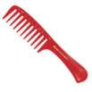

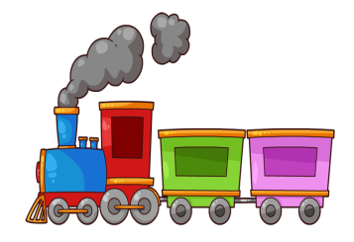

http://www.europepics.org/wp-content/uploads/2012/10/Selimiye-Mosque-In-Edirne-Turkey-640x360.jpg

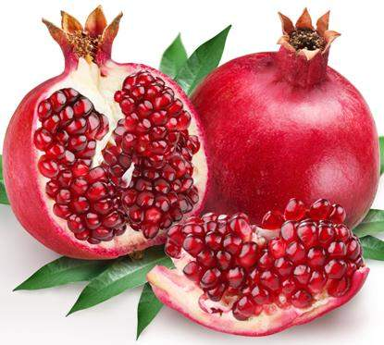

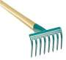





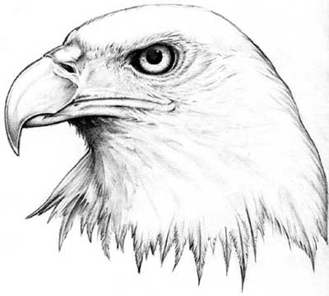

ONLUK BİRLİK KAVRAMI

Aşağıdaki kutucukların içindeki varlıkların sayısını altlarına yazınız.

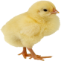



 



**Onluk**

**Birlik**

…

…

…

**Onluk**

**Birlik**

…

…

…

**Onluk**

**Birlik**

…

…

…

MC900030481[1]MC900030481[1] MC900030481[1] MC900030481[1]

MC900030481[1]MC900030481[1] MC900030481[1] MC900030481[1]

MC900030481[1]MC900030481[1] MC900030481[1] MC900030481[1]

MC900030481[1]MC900030481[1] MC900030481[1] MC900030481[1]

MC900346905[1] MC900346905[1] MC900346905[1] MC900346905[1]

MC900346905[1] MC900346905[1] MC900346905[1] MC900346905[1]

MC900346905[1] MC900346905[1] MC900346905[1] MC900346905[1]

MC900346905[1] MC900346905[1] MC900346905[1] MC900346905[1]

MC900346905[1] MC900346905[1] MC900346905[1] MC900346905[1]

Açıklama: Açıklama: an03341_Açıklama: Açıklama: an03341_Açıklama: Açıklama: an03341_Açıklama: Açıklama: an03341_Açıklama: Açıklama: an03341_

Açıklama: Açıklama: an03341_Açıklama: Açıklama: an03341_Açıklama: Açıklama: an03341_Açıklama: Açıklama: an03341_Açıklama: Açıklama: an03341_

Açıklama: Açıklama: an03341_Açıklama: Açıklama: an03341_Açıklama: Açıklama: an03341_

14 12 20

**Onluk**

**Birlik**

…

…

…

**Onluk**

**Birlik**

…

…

…

**Onluk**

**Birlik**

…

…

…



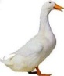





Açıklama: Açıklama: an01154_Açıklama: Açıklama: an01154_Açıklama: Açıklama: an01154_



Açıklama: Açıklama: an01154_Açıklama: Açıklama: an01154_Açıklama: Açıklama: an01154_Açıklama: Açıklama: an01154_

Açıklama: Açıklama: an01154_Açıklama: Açıklama: an01154_Açıklama: Açıklama: an01154_Açıklama: Açıklama: an01154_

Açıklama: Açıklama: an01154_Açıklama: Açıklama: an01154_

10

**Onluk**

**Birlik**

…

…

…

**Onluk**

**Birlik**

…

…

…

**Onluk**

**Birlik**

…

…

…

Onluk taban blokları ile verilen sayıları yazalım.

**Onluk**

**Birlik**

…

…

…

**Onluk**

**Birlik**

…

…

…

**Onluk**

**Birlik**

…

…

…

**Onluk**

**Birlik**

…

…

…

**Onluk**

**Birlik**

…

…

…

**Onluk**

**Birlik**

…

…

…

**Onluk**

**Birlik**

…

…

…

**Onluk**

**Birlik**

…

…

…

**Onluk**

**Birlik**

…

…

…